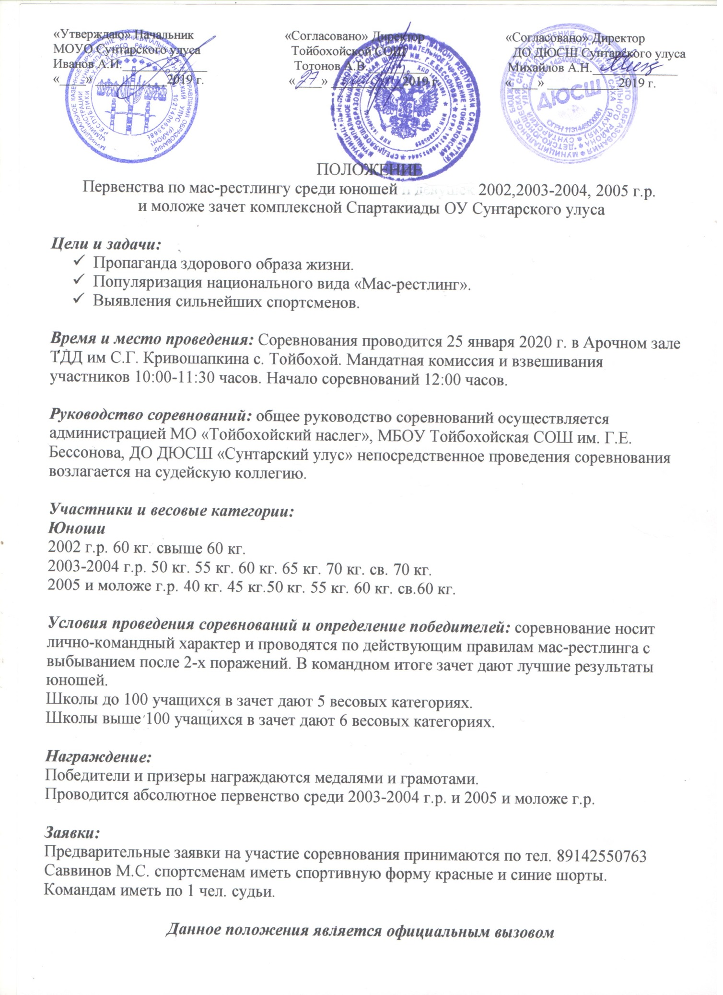

Түмүк
Күрэскэ барыта 14 оскуола, 109 мадьыны кытынна.
Чөмпүйүөннэр ааттара:
2005 с.т.
40 кг Леонтьев Александр, Кэмпэндээйи
45 кг Илларионов Марат, Түбэй
50 кг Кондратьев Тимур, ССОШ №1
55 кг Илларионов Рустам, Түбэй
60 кг Сидоров Юлиан, Аллыҥа
60 кг уэьээ Семенов Мисаил, Аллыҥа
2003-2004 с.т.
50 кг Самсонов Дима, Кириэстээх
55 кг Ямщиков Максим, Кэмпэндээйи
60 кг Захаров Роберт, Кутана
65 кг Иванов Валентин, ССОШ №1
70 кг Илларионов Тимур, Түбэй
70 кг уеьээ Сидоров Слава, Тойбохой
2002 с.т.
60 кг Игнатьев Герман, Кутана
60 кг уэьээ Михайлов Алеша, Маар Күөл
Муҥутуур кыайыылаахтар икки группанан буоллулар Аллыҥа оскуолатын оҕолоро
Сидоров Юлиан, 7 кылаас уонна Алексеев Эрчим, 10 кылаас. Тренердэрэ Большаков Тимофей Тимофеевич, физкультура учуутала.

Оскуолалар икки ардыларынааҕы хамаанданан миэстэҕэ тигистилэр:
1 миэстэ Маар Күөл оскуолата.
2 миэстэ Сунтаар 1 нүөмэрдээх оскуолата.
3 миэстэ Аллыҥа оскуолата.

